《安全评价报告信息公布表》
机构名称 | 重庆市安全生产科学研究有限公司 |  |  |  |  | 资质证号 |  |  | APJ-（渝）-001
委托单位 | 嘉峪关市东升日杂商贸有限责任公司
项目名称 | 嘉峪关市东升日杂商贸有限责任公司烟花爆竹储存仓库安全现状评价报告
项目类别 | □预评价 ☑现状评价 □验收评价 □ 其他
所属业务类别 |  | 烟花爆竹制造业
安全评价过程控制情况
安全评价项目管理 | 项目组组长 |  |  |  | 技术负责人 |  |  |  |  | 过程控制负责人
安全评价项目管理 | 白建明 |  |  |  | 蔡治勇 |  |  |  |  | 冯皓
编制过程 | 报告编制人 |  |  | 报告提交日期 |  |  |  | 报告审核人 |  |  |  | 报告审批人
编制过程 | 李俊强 |  |  | 2021.1 |  |  |  | 蔡治勇 |  |  |  | 蔡治勇
姓 名 | 认定专业 |  | 安全评价师从业识别卡/证书编号 |  |  |  |  | 注册安全工程师  注册证号 |  |  |  |  | 是否专职
白建明 | 机电 |  | 032574 |  |  |  |  | 19070022131 |  |  |  |  | 是
田祖伟 | 安全 |  | 030719 |  |  |  |  | 55180193956 |  |  |  |  | 是
李俊强 | 化工工艺 |  | 033925 |  |  |  |  |  |  |  |  |  | 是
常鹏程 | 火炸药 |  | 025840 |  |  |  |  | 55120132547 |  |  |  |  | 是
唐波 | 机械 |  | 035894 |  |  |  |  |  |  |  |  |  | 是
蔡治勇 | 热能与动力火工 |  | 003832 |  |  |  |  | 55080052964 |  |  |  |  | 是
冯皓 | 化工机械 |  | 003832 |  |  |  |  | 55130140330 |  |  |  |  | 是
项目简介 | 项目简介：  嘉峪关市东升日杂商贸有限责任公司成立于2002年4月，注册资本50万元，公司类型属有限责任公司，公司注册地址位于嘉峪关市玉泉路768-11号，公司法定代表人：刘杰。公司现有员工8人，其中安全管理人员2人，主要经营烟花爆竹产品。  嘉峪关市东升日杂商贸有限责任公司已于2018年4月23日取得由原嘉峪关市安全生产监督管理局颁发的烟花爆竹经营（批发）许可证，编号（嘉）YHPF〔2018〕62020101号，许可证有效期为2018年4月23日至2021年4月22日。  现场勘察照片：  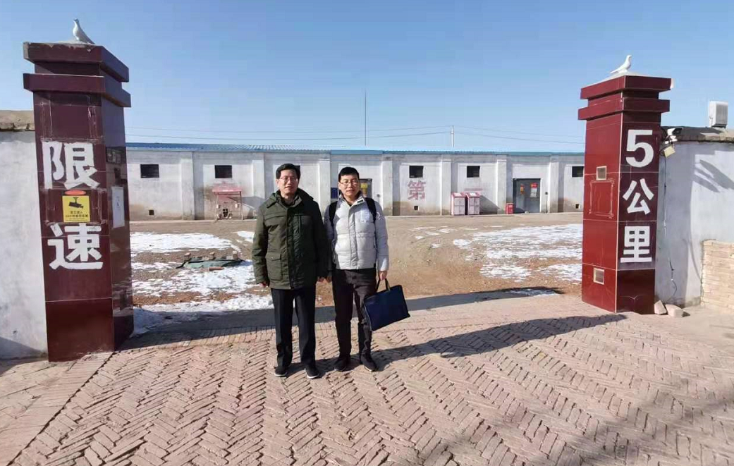
现场开展工作情况 | 勘验人员 |  | 勘验时间 |  |  |  | 勘验任务 |  |  |  | 勘验中的问题
现场开展工作情况 | 白建明 |  | 2020.12.15 |  |  |  | 对烟花爆竹仓库区总平面布置、储存设施、公用工程及辅助设施、周边环境及人员管理和安全培训、应急救援等方面进行勘查。 |  |  |  | 1）库房门口部分安全标志已褪色  2）库房内部堆垛距离仓库外墙的距离不符合规范要求  3）库区消防器材未设置日检卡  4）1#、2#仓库门前定级定量标牌不符合现行《烟花爆竹安全生产标志》中第5章的要求
 | 李俊强 |  | 2020.12.15

